Министерство науки и высшего образования Российской Федерации
федеральное государственное бюджетное образовательное учреждение высшего образования
«Российский экономический университет имени Г.В. Плеханова»
Московский приборостроительный техникум

Практические работы по дисциплине
МДК 01.03 Разработка мобильных приложений

Специальность: 09.02.07 Информационные системы и программирование

Преподаватель | Студент группы Т-1-24
Куртева С.А. | Кузнецов Н.В.
«___» ________ 2026 год | «____» ________ 2026 год

Москва 2026
СОДЕРЖАНИЕ
ПРАКТИЧЕСКАЯ РАБОТА №1 3

ПРАКТИЧЕСКАЯ РАБОТА №1

Цель работы: научиться создавать пользовательский интерфейс мобильного приложения на языке Dart с помощью Flutter. Собрать четыре макета экранов, обработать нажатия кнопок и переключать экраны через нижнее меню.

Файл main.dart:
В этом файле разработаны запуск приложения и переключение четырёх макетов. В нем используются методы «runApp», «build» и «setState».
Метод runApp запускает виджет MyApp. На странице HomePage номер экрана хранится в переменной page. Нижнее меню по нажатию вызывает setState и открывает экран Welcome, Meditate, Wallet или Organizer.

Файл welcome_page.dart:
В этом файле разработан экран приветствия medinow. В нем используется метод «build».
Экран собран из виджетов Scaffold, Column, Row, Text, ElevatedButton и TextButton. Фон бирюзовый. Сверху выводятся время 9:41 и значки связи. Ниже заголовок «medinow» и подпись «Meditate With Us!». Кнопки Sign in with Apple, Continue with Email or Phone и Continue With Google по нажатию показывают SnackBar.
Результат работы
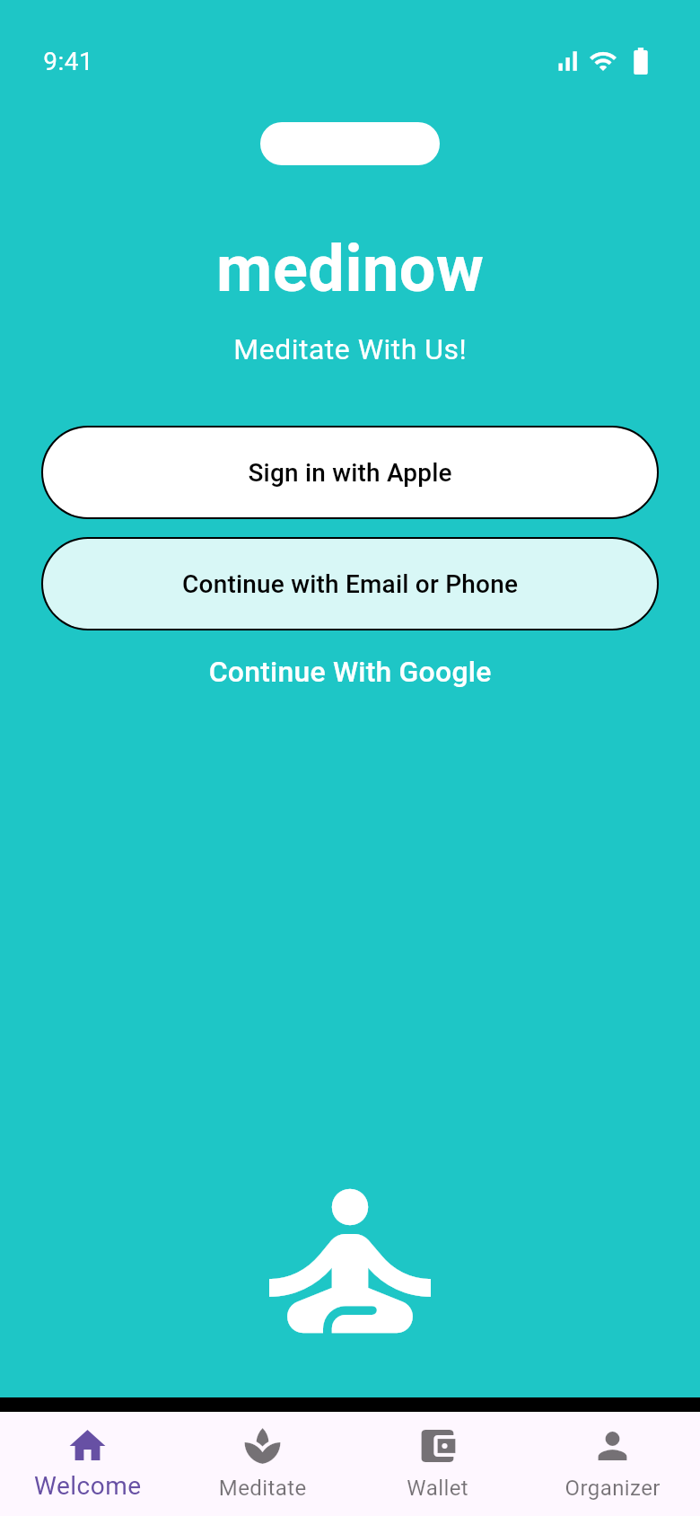
Рисунок 1 - Экран Welcome

Файл meditate_page.dart:
В этом файле разработан экран Meditate со списком занятий. В нем используются методы «build», «setState», «categoryButton», «songCard» и «lessonCard».
Экран является StatefulWidget. Переменная selected хранит выбранную категорию: All, Bible In a Year, Dailies, Minutes или Novena. Кнопки категорий меняют selected через setState и оставляют на экране занятия этой категории. Кнопка Start показывает SnackBar с названием занятия.
Результат работы
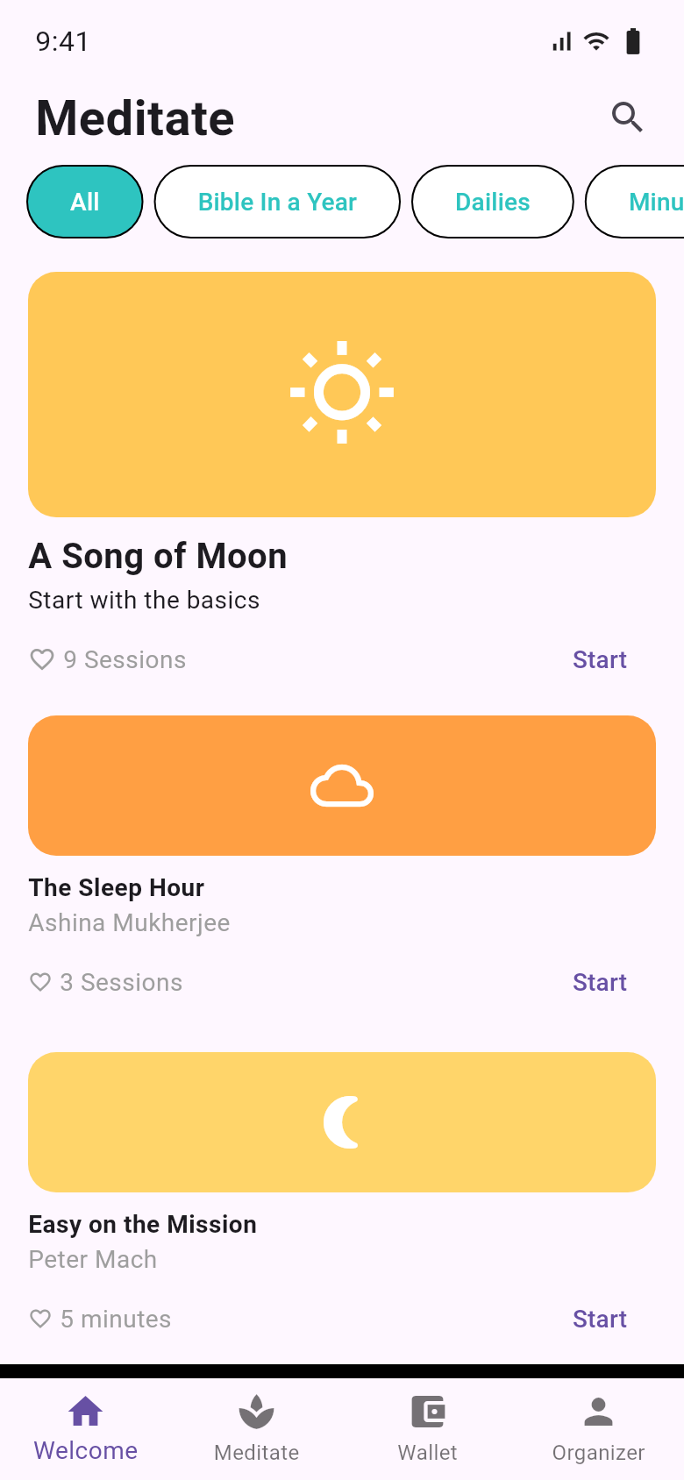
Рисунок 2 - Экран Meditate

Файл wallet_page.dart:
В этом файле разработан экран кошелька My E-Wallet. В нем используются методы «build», «setState» и «operation».
На тёмной карточке указаны имя Andrew Ainsley, номер карты **** 3629 и баланс $9,379. Кнопки поиска, уведомлений, Top Up и See All показывают SnackBar. Метод operation выводит историю операций: списание красным цветом, пополнение зелёным.
Результат работы
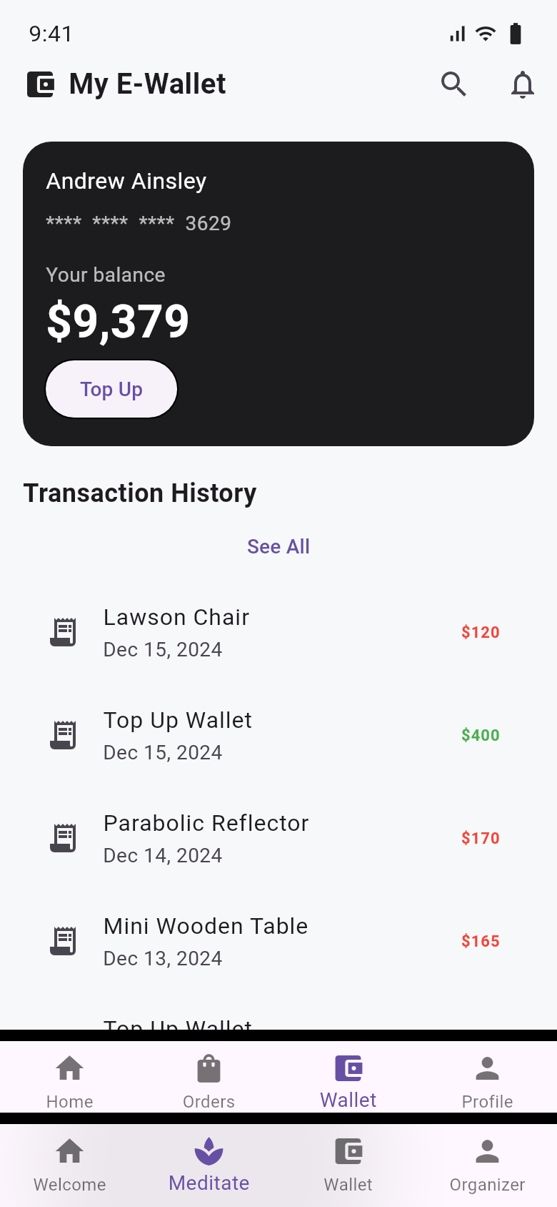
Рисунок 3 - Экран My E-Wallet

Файл organizer_page.dart:
В этом файле разработан экран организатора. В нем используются методы «build» и «setState».
На экране показаны имя Albert Flores, аватар и счётчики: 2 368 Followers, 346 Following и 13 Events. Кнопка Follow по нажатию меняет надпись на Following. Кнопки Messages и «назад» показывают SnackBar. Вкладки About, Events и Reviews переключают описание, список событий и отзывы. Кнопка Read more раскрывает текст описания.
Результат работы
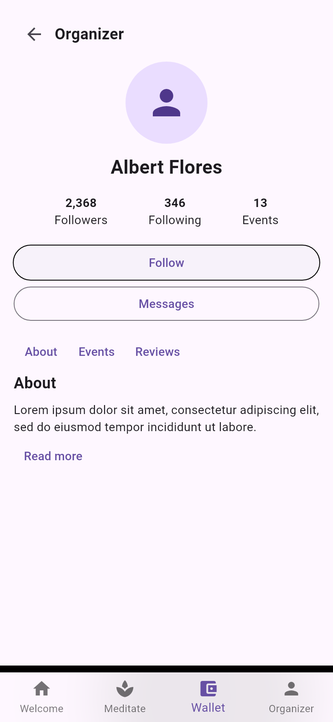
Рисунок 4 - Экран Organizer

Вывод: в ходе работы разработано мобильное приложение на Flutter с четырьмя макетами: Welcome, Meditate, My E-Wallet и Organizer. Экраны собраны из стандартных виджетов, нажатия обрабатываются через SnackBar, а переключение между макетами выполняется нижним меню.

